ΑΝΘΡΩΠΙΝΟ ΚΕΦΑΛΑΙΟ ΚΑΙ ΔΙΑΚΥΒΕΡΝΗΣΗ ΤΟΝ 21^{Ο} ΑΙΩΝΑ

O δημόσιος τομέας αποτελεί το μεγαλύτερο πεδίο οικονομικών και κοινωνικών δραστηριοτήτων και το μεγαλύτερο εργοδότη σε όλον τον κόσμο.
Τα κράτη-μέλη του ΟΟΣΑ επενδύουν κατά μέσο όρο το 9,2% του ΑΕΠ τους, δηλαδή το 22,5% των συνολικών κρατικών δαπανών στους μισθούς των δημοσίων υπαλλήλων (1*). Στις δημόσιες υπηρεσίες στην Ευρωπαϊκή Ένωση (Ε.Ε.) απασχολούνται σήμερα περίπου 75 εκατ. άτομα, δηλαδή περίπου το 25% του ανθρώπινου δυναμικού, με τις δημόσιες δαπάνες να ανέρχονται σχεδόν στο 50% του ΑΕΠ (2*).
Στη Χώρα μας σήμερα, με βάση τα στοιχεία της Απογραφής του Ανθρώπινου Δυναμικού του Δημοσίου, του Δεκεμβρίου 2021 απασχολούνται 599.167 τακτικοί δημόσιοι υπάλληλοι, το δε μισθολογικό κόστος του δημοσίου συνολικά για το 2021 ανέρχεται σε 18,6 δις ευρώ. Για μια πληρέστερη εικόνα της εξέλιξης της απασχόλησης των μονίμων υπαλλήλων τα τελευταία 12 έτη στην Ελλάδα, σημειώνεται ότι ο αριθμός των μονίμων δημοσίων υπαλλήλων το 2019 ήταν 599.477, το 2014 ήταν 606.756, ενώ στο τέλος του 2009 ο αριθμός τους ανερχόταν σε 755.598.
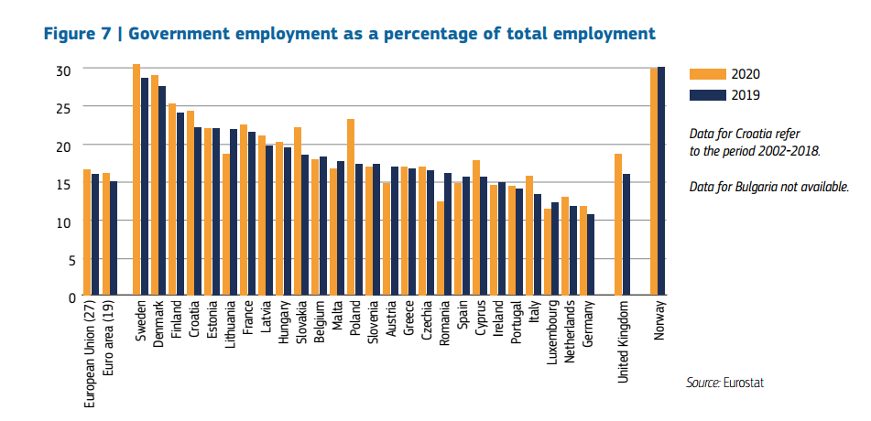
Είναι προφανές ότι για όλες τις χώρες το ανθρώπινο δυναμικό της Δημόσιας Διοίκησης συνιστά μια τεράστια επένδυση, μέσω της οποίας επιδιώκεται η καλύτερη δυνατή ανταπόκριση των κρατών στις διαρκώς μεταβαλλόμενες και συχνά απρόβλεπτες ανάγκες των κοινωνιών, η οικοδόμηση σχέσεων εμπιστοσύνης μεταξύ πολιτών και κράτους, η εφαρμογή των αναγκαίων δημοσίων πολιτικών και η παροχή των κατάλληλων υπηρεσιών για την ευημερία και την κοινωνική συνοχή.
Για να επιτευχθούν αυτοί οι σκοποί, είναι αναγκαία μια έξυπνη και αποτελεσματική πολιτική διοίκησης των ανθρώπων της, η οποία θα μεγιστοποιεί τα οφέλη της τεράστιας αυτής επένδυσης των κυβερνήσεων, μετεξελίσσοντας διαρκώς τις παραδοσιακές διοικητικές ιεραρχίες σε οργανωμένα δίκτυα εξειδικευμένης τεχνογνωσίας, αλλά και σύγχρονων προτύπων δεοντολογίας και επαγγελματισμού.
Ο ΟΟΣΑ αξιοποίησε τα μαθήματα και τα πεπραγμένα διαφόρων χωρών, που αναδύθηκαν και από την κρίση του Covid 19, καθώς και την συσσωρευμένη γνώση από την υποστήριξή του σε πολλές χώρες για την ενδυνάμωση του προσωπικού στο σύγχρονο απαιτητικό περιβάλλον. Μέσα από την καινούργια ετήσια έκδοσή του, αποκλειστικά για το ανθρώπινο δυναμικό, «Public Employment and Management” 2021, παρέχει ένα ολοκληρωμένο πλαίσιο προς τις κυβερνήσεις για το ποιο είναι το κοινό όραμα για το μέλλον του ανθρώπινου δυναμικού του δημοσίου και με ποιές πολιτικές μπορεί αυτό να οικοδομηθεί.
Μια κωδικοποιημένη παράθεση των κύριων συνιστωσών της μελέτης αυτής, δίνει το στίγμα των πολιτικών που προτείνει ο ΟΟΣΑ στις παρακάτω εκφάνσεις (λειτουργίες) της πολιτικής ανθρώπινων πόρων, οι οποίες θα πρέπει να συντονίζονται μεταξύ τους για να παράξουν συνεκτικά αποτελέσματα :

- Πρόσληψη: Λόγω της ανάγκης νέων δεξιοτήτων για τους νεοεισερχόμενους στο δημόσιο, επισημαίνει την ανάγκη να αντληθεί δυναμικό πέραν των παραδοσιακών ομάδων υποψηφίων και κατά συνέπεια να επινοηθούν καινοτόμοι τρόποι για την προσέλκυση και αξιολόγηση των υποψηφίων.

- Μάθηση και Ανάπτυξη: Η επαγγελματική κατάρτιση των δημοσίων υπαλλήλων χρειάζεται να συνεχίζει να βελτιώνει βασικές δεξιότητες και παράλληλα να αξιοποιεί την άρρητη γνώση και επαγγελματική εμπειρία. Ωστόσο, λόγω της πολυπλοκότητας των προκλήσεων που αντιμετωπίζουν οι δημόσιες υπηρεσίες, θα πρέπει τα προγράμματα μάθησης και ανάπτυξης να στοχεύουν στις κατάλληλες ικανότητες και να επιτυγχάνουν την αλλαγή συμπεριφοράς και κουλτούρας.

- Διοίκηση απόδοσης: Τονίζεται η προσοχή που απαιτείται για σωστή θέσπιση κινήτρων για καλύτερες επιδόσεις, καθώς και η σημασία άλλων κινητηρίων παραγόντων πέραν της αύξησης των μισθών. Προκρίνονται από μέρους του Οργανισμού η εφαρμογή κατάλληλων ανταμοιβών για την παροχή κινήτρων για εκμάθηση νέων δεξιοτήτων καθώς και οι στοχευμένες αυξήσεις αμοιβών που να συνδέονται με ευκαιρίες μακροπρόθεσμης ανάπτυξης για προαγωγή και εσωτερική κινητικότητα.

- Στρατηγική διαχείρισης ταλέντων : Προτείνεται μεγαλύτερη χρησιμοποίηση τεχνικών διαχείρισης ταλέντων. Προς αυτήν την κατεύθυνση θα πρέπει να εκπαιδευτούν οι διευθυντές ανθρώπινου δυναμικού, έτσι ώστε να δοθεί μεγαλύτερη έμφαση στην προληπτική δράση της ανάπτυξης προσωπικού και όχι απλά στη διαχείριση των καθημερινών θεμάτων.

- Τέλος στο ιδιαίτερα σημαντικό πεδίο της Ηγεσίας και Ικανότητας Παροχής Υπηρεσιών (“Public Service Leadership and Capability”) συστήνεται εμφατικά η επένδυση στις ικανότητες των δημοσίων υπηρεσιών για να λειτουργούν αποτελεσματικά και αξιόπιστα. Η ανάπτυξη ενός συστήματος Διοίκησης Ικανοτήτων συνεπάγεται :

- Τη διαρκή ανίχνευση δεξιοτήτων και ικανοτήτων.
- Την προσέλκυση και διατήρηση ανθρώπινου δυναμικού με τις κατάλληλες δεξιότητες και ικανότητες
- Την πρόσληψη υποψηφίων με ανοικτές, διαφανείς και αξιοκρατικές διαδικασίες.
- Την ανάπτυξη μιας κουλτούρα μάθησης και περιβάλλοντος γνώσης στις δημόσιες υπηρεσίες.
- Την αποτίμηση, επιβράβευση και αναγνώριση των επιδόσεων, του ταλέντου και των δραστηριοτήτων των υπαλλήλων.

Oι δημόσιες υπηρεσίες στην Ευρωπαϊκή πραγματικότητα

Είναι δεδομένο ότι κατά τη διάρκεια της οικονομικής κρίσης και ιδίως λόγω της δραστικής μείωσης των δημοσίων δαπανών στην Ε.Ε. οι δημόσιες υπηρεσίες υπέστησαν μια σειρά από αρνητικές συνέπειες. Χαρακτηριστικό παράδειγμα αποτελούν η μείωση της απασχόλησης, που στην Ελλάδα είχε φθάσει στο 7%, στη Λετονία 3,5% και στις Κάτω Χώρες 3,6%. H κατάσταση αυτή έχει εν πολλοίς αναστραφεί σήμερα, σε διαφορετικό βαθμό για κάθε χώρα.
Εν τούτοις σύμφωνα με την Ευρωπαϊκή Επιτροπή (3*) η γήρανση αποτελεί το μεγαλύτερο κίνδυνο για τους δημόσιους οργανισμούς σε όλη την Ε.Ε., λαμβάνοντας υπόψη ότι το 45% των δημοσίων υπαλλήλων θα συνταξιοδοτηθεί έως το 2030.
Σύμφωνα με τα στοιχεία του ΟΟΣΑ για το 2021 (***) για το ίδιο θέμα στην Ισπανία το ποσοστό των υπαλλήλων της κεντρικής διοίκησης άνω των 55 ετών αυξήθηκε σημαντικά, κατά τη χρονική περίοδο 2015-2020 από το 35% στο 46% και στη Χώρα μας από το 27% σε 37%.
Πέραν των δημοσιονομικών περιορισμών που διατηρήθηκαν τα προηγούμενα χρόνια και των επιπτώσεών τους στον αριθμό και τις αποδοχές του προσωπικού, η Ευρωπαϊκή Επιτροπή έχει αποτιμήσει την ποιότητα και την αποτελεσματικότητα των μεταρρυθμίσεων στην ίδια τη Δημόσια Διοίκηση και κυρίως τον αντίκτυπό τους στους ανθρώπους που την υπηρετούν και αποτελούν πολυτιμότερο κεφάλαιό της.
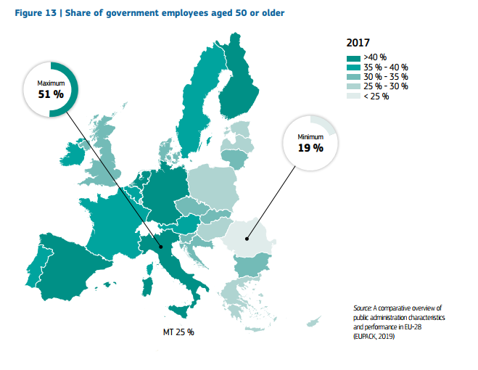
Σύμφωνα με τα σχετικά συμπεράσματα της Επιτροπής :
«Πολλές πρωτοβουλίες μεταρρύθμισης σε ολόκληρη την Ευρώπη επικεντρώνονται στην αναδιοργάνωση των επίσημων δομών και διαδικασιών. Συχνά, εκπορεύονται από τα ανώτατα κλιμάκια προς τα κάτω, αντικατοπτρίζοντας μια πολιτική ή δημοσιονομική λογική και ορισμένες φορές, παραμελούν την ανάπτυξη του ανθρώπινου δυναμικού, την επανεξέταση της λειτουργίας του κράτους ή την αλλαγή της φιλοσοφίας διοίκησης. Τα διευθυντικά στελέχη στο δημόσιο τομέα έρχονται συχνά αντιμέτωπα με χαμηλά επίπεδα αυτονομίας.....».

Καθώς επίσης «Η πλειονότητα των πολιτικών για τους ανθρώπινους πόρους επικεντρώνονται στις επιδόσεις, αλλά δεν αποδίδεται πάντα ο ίδιος βαθμός προτεραιότητας στην ανάπτυξη του δυναμικού των εργαζομένων. Η διαχείριση διαδικασιών υπερισχύει της διοίκησης προσωπικού. Σε ορισμένες χώρες της Κεντρικής και της Ανατολικής Ευρώπης παρατηρείται αναντιστοιχία μεταξύ των προσεγγίσεων που ακολουθούνται σε κεντρικό και τοπικό επίπεδο».

Οι προτάσεις στις οποίες καταλήγουν οι σχετικές μελέτες της Επιτροπής, σε μεγάλο βαθμό συμπίπτουν με εκείνες του ΟΟΣΑ - τόσο για την αντιμετώπιση των προαναφερόμενων προβλημάτων, όσο και για τη διαμόρφωση μιας νέας κατάστασης αντίστοιχης με τις απαιτήσεις του σημερινού διεθνούς περιβάλλοντος. Παραθέτουμε κάποιες χαρακτηριστικές κατευθύνσεις της μελέτης της Επιτροπής:
- Διευκόλυνση της εξέλιξης των διευθυντικών στελεχών σε μεσολαβητές και υποστηρικτές της ομάδας και όχι σε ελεγκτές και υπεύθυνους λήψης αποφάσεων.
- Προαγωγή της ομαδικής εργασίας και της συνεργασίας, της διαχείρισης γνώσης, συμπεριλαμβανόμενων των δικτύων μάθησης και διαγενεακής μάθησης.
- Εφαρμογή πρακτικής διορισμών, προαγωγής και ανάπτυξης βάσει ικανοτήτων, στο πλαίσιο της οποίας αναγνωρίζονται τα προσόντα και ενθαρρύνεται η συνεχής μάθηση και ανάπτυξη.
- Δημιουργία χώρων εργασίας που παρέχουν ερεθίσματα και αύξηση της εμπιστοσύνης στο προσωπικό για την ενθάρρυνση και την παροχή κινήτρων στους εργαζόμενους και πλήρης αξιοποίηση της ποικιλομορφίας του ανθρώπινου δυναμικού.
- Διεξαγωγή ερευνών και αξιολόγηση της ικανοποίησης του προσωπικού.

Άλλωστε, στα ίδια συμπεράσματα κατέληξαν και οι συζητήσεις των ηγετών των δημοσίων υπηρεσιών από χώρες του ΟΟΣΑ που συγκεντρώθηκαν στο Παρίσι τον Νοέμβριο του 2019 για να συμφωνήσουν στους άξονες μιας στρατηγικής για το μέλλον των δημοσίων υπηρεσιών. Η υγειονομική κρίση που ακολούθησε ενίσχυσε περαιτέρω τη σημασία αυτής της στρατηγικής για την ουσιαστική αναβάθμιση του ανθρώπινου δυναμικού τους.
Σήμερα οι δημόσιοι υπάλληλοι καλούνται κατά μείζονα λόγο να υποστηρίζουν καθημερινά και με επάρκεια υπηρεσίες υγείας κάτω από πολύ δύσκολες συνθήκες, να εφαρμόζουν μέτρα οικονομικής ανακούφισης σε οικογένειες και επιχειρήσεις που πλήττονται όχι μόνο από τις επιπτώσεις της πανδημίας αλλά και από την ενεργειακή κρίση, που ξέσπασε πρόσφατα. Επίσης, θα πρέπει να διασφαλίζουν την αποτελεσματική λειτουργία των κοινωνικών υπηρεσιών για τις κοινωνικές ομάδες που στηρίζονται σε αυτές.
Παράλληλα όμως η κρίση επηρεάζει και τους ίδιους τους δημοσίους υπαλλήλους, που αντιμετωπίζουν νέες απαιτήσεις όπως η τηλεργασία, η ευρύτερη χρήση της τεχνολογίας και η ανάγκη νέων μορφών συνεργασίας και συντονισμού μεταξύ υπηρεσιών.
Σε ένα περιβάλλον αυξημένης πολυπλοκότητας και απρόβλεπτων καταστάσεων οι προκλήσεις είναι μεγάλες. Οι απαντήσεις είναι αναγκαίο να διαλαμβάνουν και τα διδάγματα από προηγούμενες κρίσεις, όπως η εμπειρία από την αντιμετώπιση της οικονομικής κρίσης του 2008, που όπως αναφέρει ο ΟΟΣΑ (**) απέδειξε ότι οι βραχυπρόθεσμες περικοπές δαπανών δεν οδηγούν σε θετικά αποτελέσματα και ποδηγετούν την πρόοδο. Κατά συνέπεια και προκειμένου να ικανοποιηθούν οι υψηλές προσδοκίες των πολιτών απαιτούνται ποιοτικές, στοχευμένες παρεμβάσεις στην οργάνωση των δομών και στο ανθρώπινο κεφάλαιο.
Η ελληνική Δημόσια Διοίκηση, μέσα από μια δύσκολη πορεία των τελευταίων 15 ετών, έχει υποστεί σειρά αλλαγών για τη βελτίωση της αποτελεσματικότητάς της και την αντιμετώπιση των παθογενειών της και ταυτόχρονα κλήθηκε μέσα σε λίγα χρόνια να προωθήσει πολλές μεταρρυθμίσεις που αφορούσαν κρίσιμους τομείς των δημοσίων πολιτικών.
Ως αποτέλεσμα αυτών των προσπαθειών για διαρθρωτικές αλλαγές, έχει σημειωθεί σημαντική πρόοδος σε τομείς όπως :
- Ο Δείκτης Αντίληψης της Διαφθοράς (CPI) (***), όπου με εξαίρεση μια μικρή μείωση το 2018 η θέση της χώρας βελτιώθηκε για το έτος 2021. Σύμφωνα με έκθεση της Διεθνούς Διαφάνειας κατέλαβε την καλύτερη θέση των τελευταίων 10 ετών και κατατάσσεται στην 58η θέση ανάμεσα σε 180 χώρες.
Η Ελλάδα σημείωσε με 49 βαθμούς τη δεύτερη καλύτερη επίδοση, για την περίοδο 2012-2021, μετά από την περσινή επίδοση των 50 βαθμών. Οι δύο τελευταίες χρονιές είναι δηλαδή οι καλύτερες από το 2012 μέχρι σήμερα.

- Συνολικά και σε σχέση με τον ευρωπαϊκό μέσο όρο (2010: 100), η Ελλάδα εμφανίζει μία διαρκώς βελτιούμενη πορεία που ξεκινά από το 2014 έως το πιο πρόσφατο έτος (2017), με τον συνθετικό δείκτη καινοτομίας να αυξάνεται από 62 σε 69 μονάδες βάσης.
Οι διαστάσεις του συνθετικού δείκτη καινοτομίας, όπου η χώρα παρουσιάζει καλύτερες επιδόσεις, είναι τα «ελκυστικά ερευνητικά συστήματα», οι «καινοτόμοι» και οι «διασυνδέσεις». Στην περίπτωση των «καινοτόμων», μάλιστα, η χώρα ξεπερνά κατά 17,7 μονάδες βάσης τον ευρωπαϊκό μέσο όρο (Ελλάδα: 117,7 - ΕΕ 2017: 100).(ΕΚΤ ****)

- Κατά 12 θέσεις βελτιώθηκε τη διετία 2019-20 η κατάταξη της Ελλάδας στον διεθνή δείκτη ανταγωνιστικότητας (World Competitiveness Yearbook), με βάση τα στοιχεία που εκδίδει σε ετήσια βάση το Institute for Management Development (IMD) της Ελβετίας.

Η Ελλάδα κατατάσσεται το 2021 στην 46η θέση, από την 49η θέση το 2020 και την 58η θέση το 2019 (τα αποτελέσματα που παρουσιάζονται κάθε χρόνο αφορούν τις επιδόσεις της χώρας κατά την προηγούμενη χρονιά).
Συγκεκριμένα, όσον αφορά στους επιμέρους δείκτες, η Ελλάδα έχει βελτιώσει τη θέση της συγκριτικά με το 2019:

- Στην «Οικονομική Αποδοτικότητα», κατά 8 θέσεις, στην 52η θέση από την 60ή.
- Στην «Κυβερνητική Αποτελεσματικότητα», επίσης κατά 8 θέσεις, στην 52η θέση από την 60ή.
- Στην «Επιχειρηματική Αποτελεσματικότητα», κατά 14 θέσεις, στην 44η θέση από την 58η.
- Στις «Υποδομές», κατά 2 θέσεις, στην 39η από την 41η.

- Τελευταίο, αλλά ιδιαίτερα σημαντικό, αναφέρουμε τη ραγδαία πρόοδο που σημειώθηκε, κατά την κρίση της πανδημίας, στο ψηφιακό μετασχηματισμό της Δημόσιας Διοίκησης ακόμη και σε υπηρεσίες που δεν είχαν άμεση σύνδεση με την υγειονομική κρίση, όπως επισημαίνει ο ΟΟΣΑ στην έκθεσή του 2021 «Government at a Glance”.

Ωστόσο, μένουν πολλά ακόμη που χρειάζεται να γίνουν, όπως προκύπτει τόσο από τις εκθέσεις των διεθνών οργανισμών και της Ευρωπαϊκής Επιτροπής αλλά και από τη συγκριτική ανάλυση των σχετικών δεικτών των εταίρων μας στην Ε.Ε. (βλ. κατωτέρω πίνακες από την έκθεση της Ευρωπαϊκής Επιτροπής «Public Administration in the EU Member States” 2020 Overview).
Σε αυτή τη διαρκή προσπάθεια ο ανθρώπινος παράγοντας έχει τον καταλυτικό ρόλο. Παράλληλα με τις επενδύσεις σε τεχνολογικό εξοπλισμό και ψηφιακά μέσα, είναι προφανές ότι χρειάζεται μια καινοτόμα στρατηγική για το ανθρώπινο κεφάλαιο. Τα καλά παραδείγματα άλλων χωρών, η τεχνογνωσία διεθνών οργανισμών, όπως ο ΟΟΣΑ, και οι κατευθυντήριες γραμμές της Ευρωπαϊκής Επιτροπής, που τα τελευταία χρόνια έχει αναδείξει την ενδυνάμωση των δημοσίων διοικήσεων των κρατών –μελών ως μια από τις σημαντικότερες προτεραιότητες για την Καλή Διακυβέρνηση και την ανάπτυξη στην Ε.Ε. μας, έχουν δείξει το δρόμο.
Η προοπτική λοιπόν, για τις δημόσιες υπηρεσίες της Ευρώπης τον 21^{ο} αιώνα είναι μια πιο ανθρωποκεντρική και ευέλικτη διοίκηση ανθρώπινου δυναμικού, που θα στηρίζεται στην ανάπτυξη ικανοτήτων, κινήτρων και ηθικών αξιών και προτύπων.
Με στόχο μια καλύτερη ποιότητα διακυβέρνησης και την μέγιστη ανταπόκριση των δημοσίων υπηρεσιών στις ανάγκες της κοινωνίας και στις προκλήσεις του μέλλοντος, που είναι ήδη πολύ κοντά μας.

